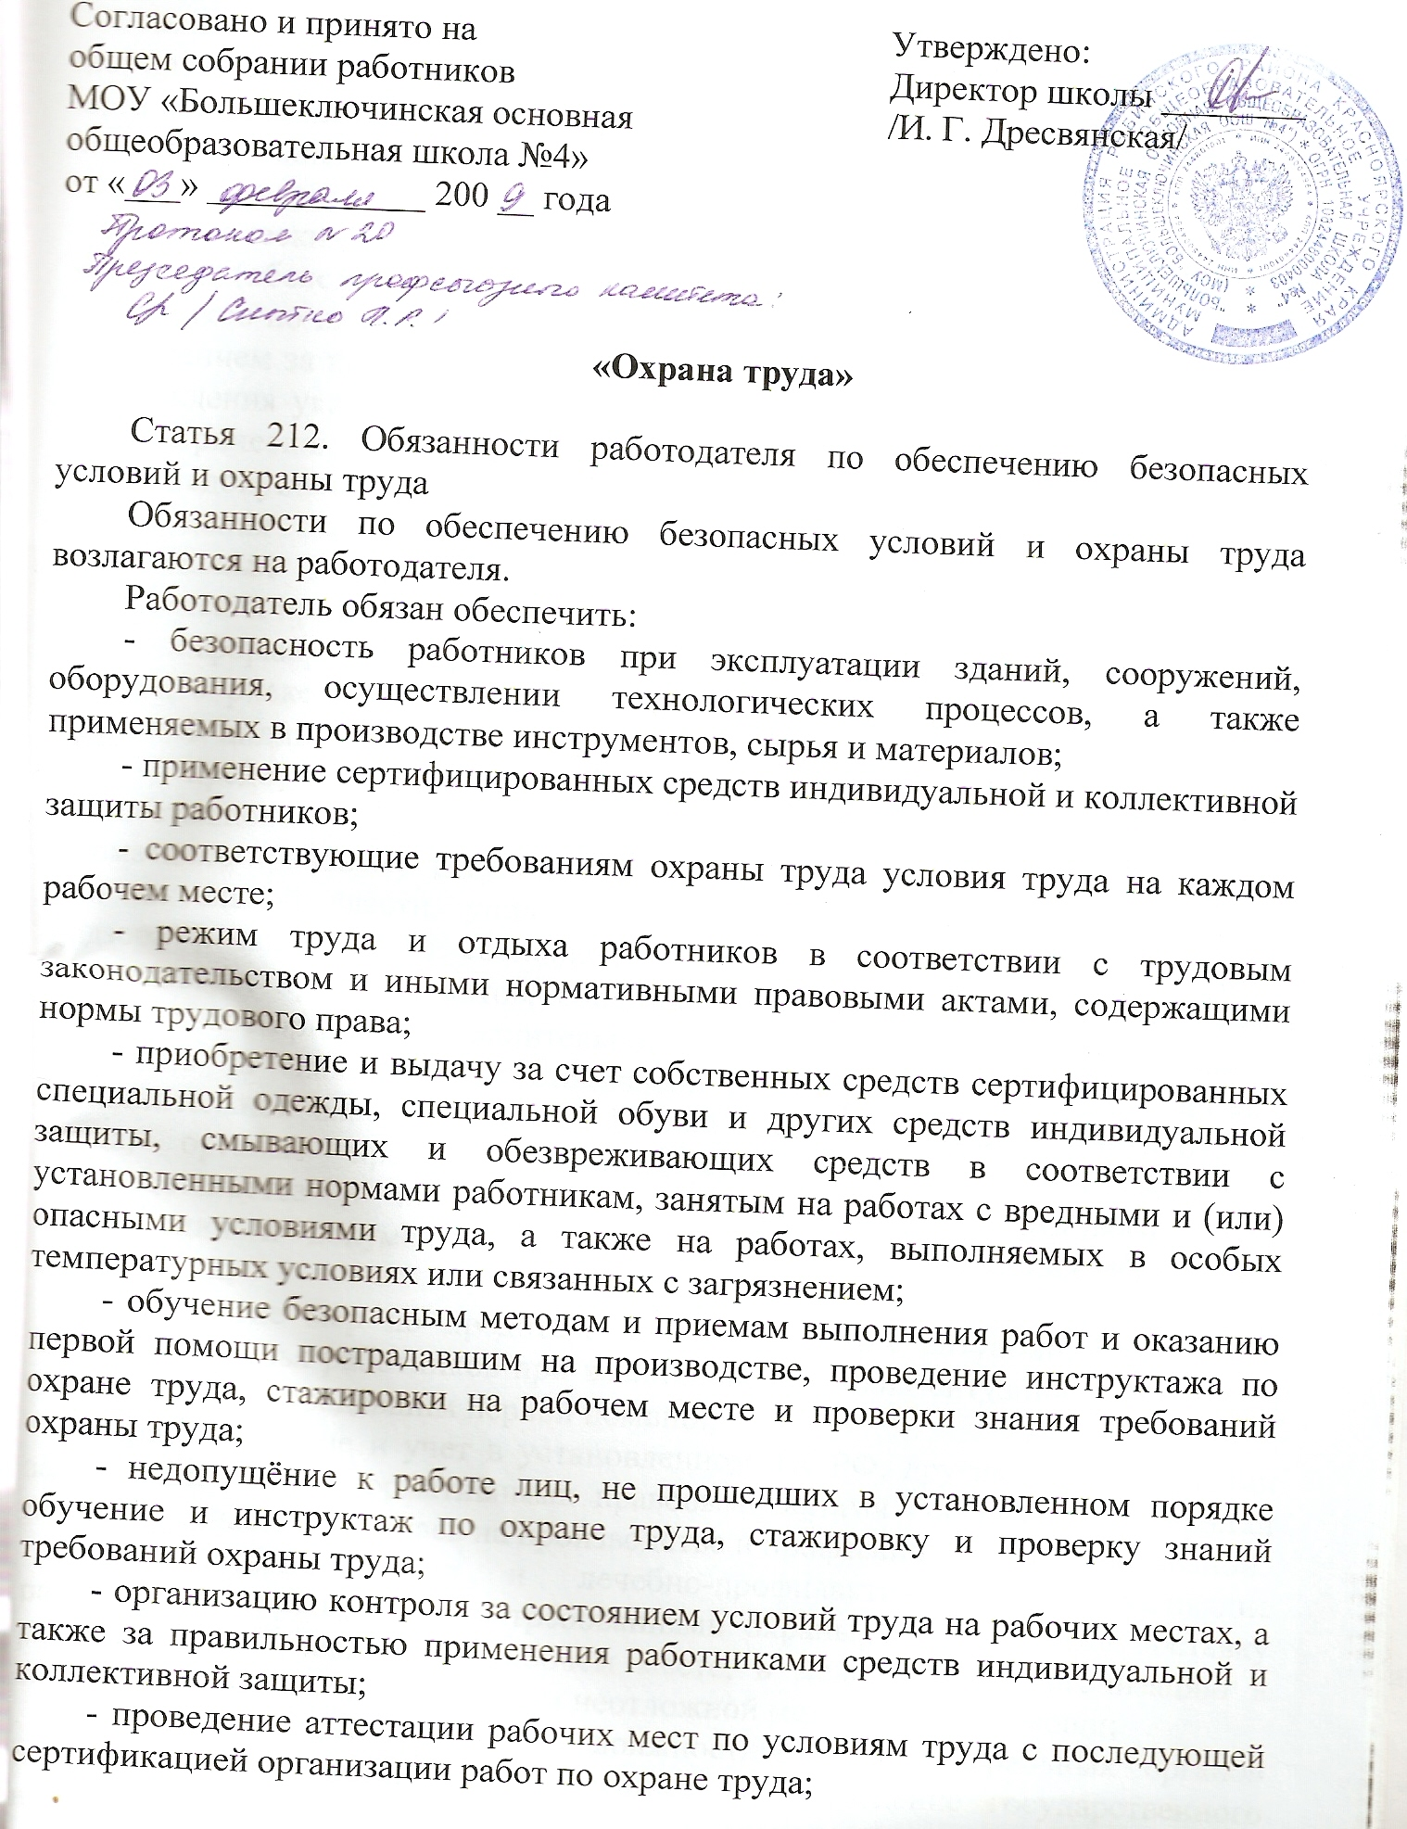

- в случаях, предусмотренных трудовым законодательством и иными нормативными правовыми актами, содержащими нормы трудового права, организовывать про ведение за счет собственных средств обязательных предварительных (при поступлении на работу) и периодических (в течение трудовой деятельности) медицинских осмотров (обследований), обязательных психиатрических освидетельствований работников, внеочередных медицинских осмотров (обследований), обязательных психиатрических освидетельствований работников по их просьбам в соответствии с медицинскими рекомендациями с сохранением за ними места работы (должности) и среднего заработка на время прохождения указанных медицинских осмотров (обследований), обязательных психиатрических освидетельствований;
- недопущение работников к исполнению ими трудовых обязанностей без прохождения обязательных медицинских осмотров (обследований), обязательных психиатрических освидетельствований, а также в случае медицинских противопоказаний;
- информирование работников об условиях и охране труда на рабочих местах, о риске повреждения здоровья и полагающихся им компенсациях и средствах индивидуальной защиты;

- предоставление федеральным органам исполнительной власти, осуществляющим функции по выработке государственной политики и нормативно-правовому регулированию в сфере труда, федеральным органам исполнительной власти, уполномоченным на проведение государственного надзора и контроля за соблюдением трудового законодательства и иных нормативных правовых актов, содержащих нормы трудового права, другим федеральным органам исполнительной власти, осуществляющим функции по контролю и надзору в установленной сфере деятельности, органам исполнительной власти субъектов Российской Федерации в области охраны труда, органам профсоюзного контроля за соблюдением трудового законодательства и иных актов, содержащих нормы трудового права, информации и документов, необходимых для осуществления ими своих полномочий;
- принятие мер по предотвращению аварийных ситуаций, сохранению жизни и здоровья работников при возникновении таких ситуаций, в том числе по оказанию пострадавшим первой помощи;
- расследование и учет в установленном ТК РФ, другими федеральными законами и иными нормативными правовыми актами Российской Федерации порядке несчастных случаев на производстве и профессиональных заболеваний:
- санитарно-бытовое и лечебно-профилактическое обслуживание работников в соответствии с требованиями охраны труда, а также доставку работников, заболевших на рабочем месте, в медицинскую организацию в случае необходимости оказания им неотложной медицинской помощи;

- беспрепятственный допуск должностных лиц федеральных органов исполнительной власти, уполномоченных на про ведение государственного н:щзора и контроля, органов Фонда социального страхования Российской Федерации, а также представителей органов общественного контроля в целях проведения проверок условий и охраны труда и расследования несчастных случаев на производстве и профессиональных заболеваний;
- выполнение предписаний должностных лиц федеральных органов исполнительной власти, уполномоченных на проведение государственного надзора и контроля, и рассмотрение представлений органов общественного контроля в установленные ТК РФ, иными федеральными законами сроки;
- обязательное социальное страхование работников от несчастных случаев на производстве и профессиональных заболеваний;
- ознакомление работников с требованиями охраны труда;
- разработку и утверждение правил и инструкций по охране труда для работников с учетом мнения выборного органа первичной профсоюзной организации или иного уполномоченного работниками органа в порядке, установленном статьей 372 ТК РФ для принятия локальных нормативных актов;
- наличие комплекта нормативных правовых актов, содержащих требования охраны труда в соответствии со спецификой своей деятельности.
Статья 214. Обязанности работника в области охраны труда
Работник обязан:
- соблюдать требования охраны труда;
- правильно применять средства индивидуальной и коллективной защиты;
- проходить обучение безопасным методам и приемам выполнения работ и
оказанию первой помощи пострадавшим на производстве, инструктаж по охране труда, стажировку на рабочем месте, проверку знаний требований охраны труда;
- немедленно извещать своего непосредственного или вышестоящего руководителя о любой ситуации, угрожающей жизни и здоровью людей, о каждом несчастном случае, происшедшем на производстве, или об ухудшении состояния своего здоровья, в том числе о проявлении признаков острого профессионального заболевания (отравления);
- проходить обязательные предварительные (при поступлении на работу) и периодические (в течение трудовой деятельности) медицинские осмотры (обследования), а также проходить внеочередные медицинские осмотры (обследования) по направлению работодателя в случаях, предусмотренных ТК РФ и иными федеральными законами.

